**A modalidade Futevôlei como qualidade de vida e transformação social**

**Jéferson Muniz Alves Gracioli, UFNT**

[**Jeferson.gracioli@ufnt.edu.br**](mailto:Jeferson.gracioli@ufnt.edu.br)

1. **Resumo**

O projeto de Futevôlei busca estabelecer uma ponte entre a universidade e a comunidade local, especialmente com os moradores de bairros de vulnerabilidade social. Através dessa parceria, a prática do Futevôlei visa à inclusão social, ao fortalecimento dos laços comunitários e ao desenvolvimento de habilidades físicas e sociais, integrando alunos, docentes, técnicos e a população do municipio de Tocantinópolis. Este relato de experiência tem como objetivo analisar os impactos na saúde e bem-estar dos estudantes universitários e da comunidade de Tocantinópolis-TO ao praticarem a modalidade Futevôlei. A prática esportiva desempenha um papel essencial na promoção do bem-estar físico e mental, assim como na prevenção de problemas de saúde. Além disso, contribui para o desenvolvimento de habilidades sociais e o controle de condições como ansiedade, estresse e insônia. Essa iniciativa reafirma a importância da cooperação entre universidade e comunidade, criando um ambiente saudável e colaborativo, voltado à melhoria da qualidade de vida e à promoção de práticas esportivas inclusivas.

**Palavras-chave:** Futevôlei, saúde e bem estar, comunidade, compromisso social.

1. **Introdução**

As práticas esportivas desempenham um papel fundamental na promoção do bem-estar físico e mental, assim como na prevenção de problemas crônicos de saúde. Além disso, tais atividades contribuem para melhorar a autoestima, a concentração e as habilidades sociais dos indivíduos, além de auxiliar no controle da ansiedade, estresse e insônia. A participação em atividades esportivas também aumenta a disposição para o desempenho de tarefas cotidianas, favorecendo a integração dos indivíduos em diversos contextos sociais (POLISSENI, 2014).

A universidade representa um ambiente propício para o desenvolvimento de práticas esportivas, uma vez que o esporte é considerado um fenômeno cultural que oferece inúmeras formas de preparar os sujeitos para as inúmeras situações correspondentes da sociedade. Compreende-se a importância de incorporar diferentes realidades e particularidades dos indivíduos da comunidade, promovendo o desenvolvimento físico e psicológico dos envolvidos nesse processo de aprendizagem.

Diante disso, a prática do Futevôlei emerge com o propósito de integrar a universidade e comunidade para o fortalecimento de ações benéficas a saúde, qualidade de vida e educação dos participantes envolvidos. O propósito deste projeto é proporcionar por meio da modalidade parcerias entre os sujeitos que moram em bairros de vulnerabilidade social do município de Tocantinópolis e comunidade acadêmica, em virtude de ser uma maneira de utilizar o esporte como ferramenta de inclusão social e desenvolvimento comunitário. Através dessa iniciativa, buscamos promover a integração, o desenvolvimento de habilidades físicas e sociais, bem como o fortalecimento dos laços comunitários entre os residentes do bairro e os discentes, docentes, técnicos e demais servidores do Centro de Educação, Humanidades e Saúde (CEHS) de Tocantinópolis da UFNT.

O Futevôlei é originário do Brasil, tendo surgido em 1963 nas praias de Copacabana. Esse esporte favorece a interação social e contribui para a promoção da saúde dos praticantes, resultando em uma melhoria na qualidade de vida dos envolvidos. Portanto, estimula o senso de pertencimento por meio do engajamento da comunidade acadêmica e geral na organização de eventos e atividades relacionadas ao projeto de futevôlei.

É importante destacar que o projeto contribui diretamente para o objetivo de desenvolvimento sustentável (ODS) Saúde e Bem-estar (ODS - 03), assegurando uma vida saudável e promovendo o bem-estar para todos, em todas as idades. Além disso, integra universidade e comunidade em um ambiente de cooperação em prol de um desenvolvimento de qualidade de vida.

1. **Objetivos**

Analisar os impactos na saúde e bem-estar dos estudantes universitários e da comunidade de Tocantinópolis-TO ao praticarem a modalidade Futevôlei.

1. **O Futevôlei para além da atividade física**

O projeto de Futevôlei realizado na praça surge como uma iniciativa inovadora no cenário acadêmico, voltado à integração social e promoção do bem-estar. Segundo Polisseni (2014), as práticas esportivas desempenham papel essencial na prevenção de doenças crônicas e no fortalecimento da saúde mental, além de contribuir para a melhora da autoestima, da concentração e das habilidades sociais. Essas atividades também se destacam por seu impacto positivo no controle da ansiedade e do estresse, o que favorece a disposição para o desempenho das tarefas cotidianas.

O ambiente universitário, como bem apontado por Mascarenhas (2016), é um espaço privilegiado para o desenvolvimento de práticas esportivas que transcendem os limites acadêmicos. Através do esporte, os sujeitos se preparam para enfrentar as diferentes situações que a sociedade contemporânea impõe. Nesse contexto, o projeto de Futevôlei na praça possibilita que discentes, docentes e moradores de bairros em situação de vulnerabilidade social encontrem, no esporte, uma ferramenta de inclusão e transformação social.

O Futevôlei, por ser uma modalidade esportiva que integra elementos do futebol e do vôlei, traz consigo o benefício de desenvolver habilidades físicas e sociais dos praticantes. Como destaca Moreira (2015), a prática esportiva em grupos é uma via de fortalecimento de laços comunitários, especialmente em ambientes com pouca infraestrutura de lazer e esporte, como ocorre em algumas áreas de Tocantinópolis. O projeto se fundamenta nesse princípio, oferecendo oportunidades de desenvolvimento e interação entre a comunidade acadêmica e local.

Ao longo do acompanhamento do projeto, foi possível observar que as atividades semanais de Futevôlei não apenas estimulavam a prática de exercícios físicos, mas também promoviam a construção de um senso de pertencimento entre os participantes. Como relata Silva (2017), atividades coletivas em espaços públicos são essenciais para a consolidação de redes de apoio e para o fortalecimento de vínculos comunitários. Essa dimensão social do esporte é um dos pilares do projeto de extensão, favorecendo a interação entre universidade e comunidade.

“É uma modalidade esportiva que me instiga a ter mais conhecimento e domínio do esporte em sí, trabalhando questões de equilíbrio, lateralidade, consciência corporal, domínio de bola, assim como questões de atenção, divertimento e saúde” (Relato de uma participante sobre o projeto).

Além dos benefícios sociais e de saúde, o projeto também está alinhado com os Objetivos de Desenvolvimento Sustentável (ODS), em particular o ODS 03, que visa assegurar uma vida saudável e promover o bem-estar para todas as idades. Como observa Prado (2018), iniciativas que promovem a saúde por meio de práticas esportivas e colaborativas contribuem significativamente para o alcance das metas globais de saúde pública e bem-estar. A inclusão de moradores de bairros vulneráveis fortalece esse compromisso com a promoção de uma vida saudável.

**Figura 1** – Roda de conversa sobre as ações desempenhadas no projeto

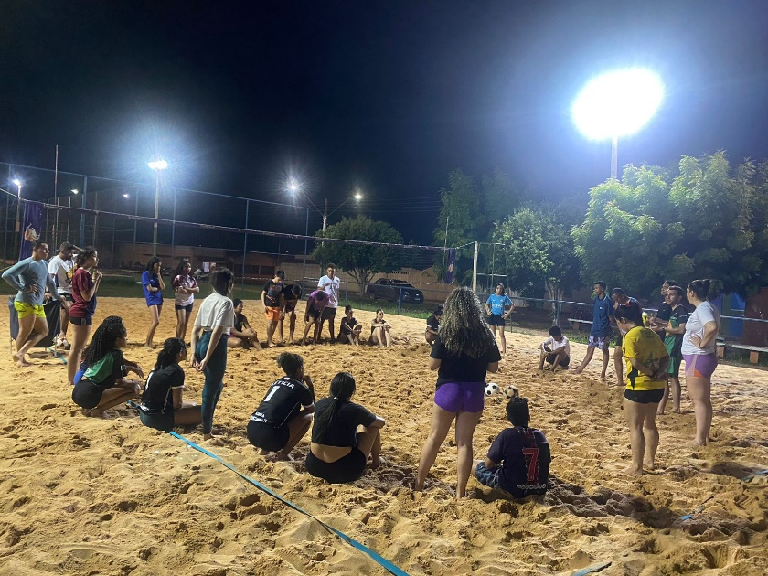

Fonte: dos autores, 2023.

Outro aspecto notável do projeto foi a criação de parcerias entre moradores e a comunidade acadêmica. A união de diferentes setores da universidade e da cidade fortaleceu as ações do projeto, como indicado por Fernandes (2019), que afirma que o esporte, quando aliado à educação e à inclusão social, pode transformar a realidade de populações em situação de vulnerabilidade. Essa articulação foi essencial para o sucesso do projeto de Futevôlei, que se mostrou um espaço de convivência saudável e transformadora.

“Os cuidados do coletivo com a quadra é algo muito legal. Eu moro nesse bairro a algum tempo e nunca vi as pessoas cuidarem tanto desse espaço como a gente faz agora no projeto. É importante porque todo mundo zela pela quadra e pelo outro. Fico bem feliz de participar e contribuir com a atividade física e com a leveza que saio depois do treino” (Relato de uma participante sobre o projeto).

Os impactos do projeto vão além do físico e mental. Como destaca Souza (2020), a prática esportiva em espaços abertos possibilita a valorização do espaço público e estimula uma convivência harmoniosa entre os diversos grupos sociais. No projeto de Futevôlei, a praça se tornou um espaço de encontros, trocas de experiências e, principalmente, de cooperação entre diferentes setores da sociedade, refletindo a importância do esporte na construção de uma cultura de paz e inclusão.

**Figura 2** – cuidados com a quadra de areia para a prática da modalidade

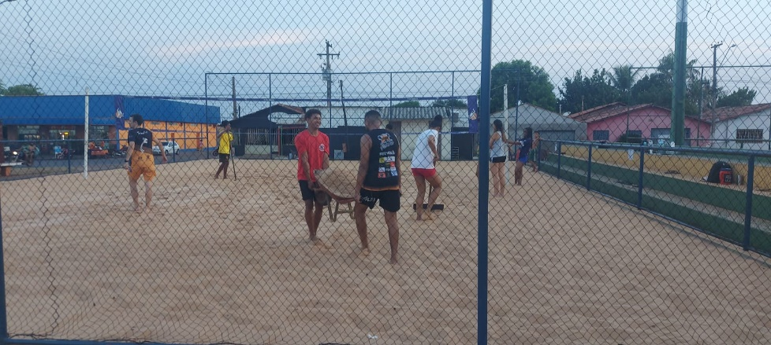

Fonte: dos autores, 2023.

Assim, o acompanhamento desse projeto de extensão demonstrou a força do esporte como um agente de mudança social, capaz de integrar universidade e comunidade em prol de um bem maior: a promoção da saúde, da qualidade de vida e da coesão social. Como afirma Oliveira (2021), as ações extensionistas que envolvem esporte são fundamentais para fortalecer a cidadania e criar espaços de integração e aprendizagem coletiva. O Futevôlei, nesse sentido, cumpre um papel central na construção de uma sociedade mais inclusiva e saudável.

1. **Considerações Finais**

É evidenciado pelos relatos dos participantes da comunidade interna e externa a UFNT, que, a saúde e o bem-estar, são aspectos potencializados na atividade física desempenhada de modo coletivo e inclusivo do Futevôlei.

Desta maneira, entende-se que as práticas esportivas, como o Futevôlei, têm demonstrado seu potencial transformador não apenas para a saúde física e mental, mas também como uma ferramenta de integração social e fortalecimento comunitário. O projeto de extensão realizado na praça de Tocantinópolis evidenciou a importância de utilizar o esporte como meio de inclusão, especialmente em bairros de vulnerabilidade social. Através do engajamento entre a comunidade acadêmica e os moradores locais, foi possível criar um espaço de convivência e aprendizado, onde laços comunitários foram fortalecidos e habilidades físicas e sociais desenvolvidas.

Além disso, a valorização dos espaços públicos e o senso de pertencimento foram destacados como resultados importantes, proporcionando uma convivência harmoniosa e colaborativa entre diferentes grupos sociais. Esse tipo de iniciativa reafirma o papel da universidade como agente de transformação social, capaz de gerar impactos positivos em diversos setores da sociedade.

Por fim, o acompanhamento do projeto de Futevôlei demonstrou que o esporte pode ser uma ferramenta eficaz para o desenvolvimento de práticas saudáveis, a construção de cidadania e a promoção de uma cultura de paz. O fortalecimento das parcerias entre os setores da universidade e os moradores de bairros vulneráveis contribuiu para a criação de um ambiente mais inclusivo e igualitário. Com base nesses resultados, é possível afirmar que projetos como esse devem ser ampliados e fortalecidos, uma vez que oferecem oportunidades concretas de desenvolvimento humano e social.

1. **Referências Bibliográficas**

POLISSENI, Silvana. Práticas esportivas e seus benefícios para a saúde mental e física. **Revista Brasileira de Educação Física e Esporte**, v. 28, n. 4, p. 487-498, 2014.

MASCARENHAS, Fernando. Esporte e sociedade: uma perspectiva de inclusão social. **Caderno de Educação Física e Esporte**, v. 15, n. 2, p. 129-140, 2016.

MOREIRA, Cláudio. Esporte como ferramenta de integração social: o papel das atividades coletivas. **Revista de Estudos do Lazer**, v. 9, n. 1, p. 102-114, 2015.

SILVA, Marcelo. A importância das atividades esportivas coletivas na construção de laços comunitários. **Revista de Ciências do Esporte**, v. 23, n. 3, p. 231-240, 2017.

PRADO, Lúcia. O esporte e os Objetivos de Desenvolvimento Sustentável: promovendo saúde e bem-estar. **Revista de Saúde Pública**, v. 52, n. 1, p. 1-9, 2018.

FERNANDES, Roberto. Inclusão social através do esporte: uma análise das práticas esportivas em comunidades vulneráveis. **Revista Brasileira de Ciências do Esporte**, v. 41, n. 2, p. 111-124, 2019.

SOUZA, Ana. Valorização dos espaços públicos por meio da prática esportiva: um estudo sobre o fomento ao lazer. **Revista de Gestão de Políticas Públicas**, v. 13, n. 1, p. 45-58, 2020.

OLIVEIRA, Carlos. A extensão universitária como espaço de integração e transformação social através do esporte. **Revista de Extensão Universitária**, v. 17, n. 2, p. 64-75, 2021.

**VI. Agradecimentos**

Nosso agradecimento a Pró-Reitoria de Extensão, Cultura e Assuntos Comunitários (PROEX-UFNT), e ao Programa Cuidar UFNT pelo apoio financeiro para o desenvolvimento das ações desempenhadas nesse projeto.